# 8 MEMBUAT KARAKTER

|  |  |  |
| --- | --- | --- |
| **NIM** | : | 2018007 |
| **Nama** | : | Ade Dwi Cahyanto |
| **Kelas** | : | C |
| **Asisten Lab** | : | M. RAFI FADDILANI (2118144) |

## Tugas 1 : Membuat Pergerakan Player

* + 1. Buka file projek Unity sebelumnya pada bab 7 untuk digunakan kembali

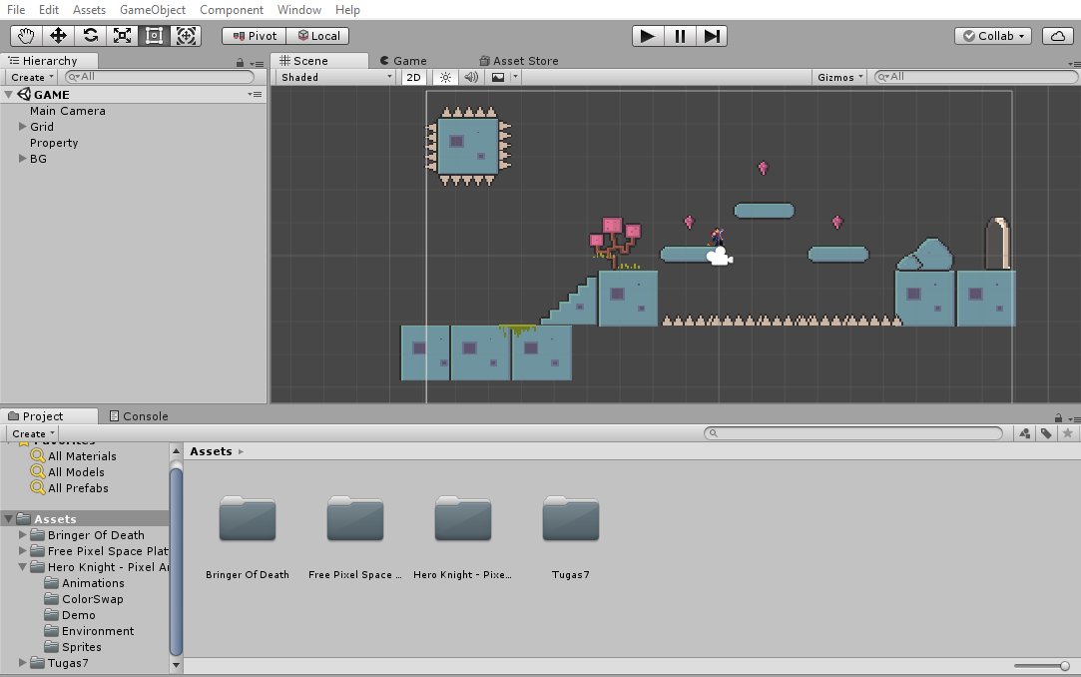

### Tampilan Awal Project Bab 7

* + 1. Pada Hierarchy, ganti nama “HeroKnight” menjadi “Hero ”, caranya klik kanan pada HeroKnight, pilih Rename

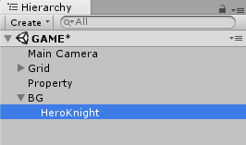

### Rename Nama File

* + 1. Pada properties Rigidbody 2D, klik Constraint, dan centang pada bagian Z, Freeze Rotation, kotak tersebut dicentang agar saat karakter menginjak tanah tidak terguling

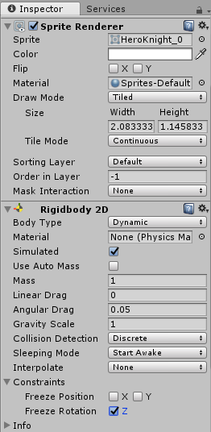

### Tampilan Properties Rigidbody 2D

* + 1. Tambahkan lagi satu komponen bernama Capsule Collider 2D, jika sudah ketemu tinggal di klik. Collider adalah pembatas antar objek, jadi jika pada objek A dan objek B terdapat collider maka satu sama lain tidak dapat saling menembus, jika hanya salah satu memiliki collider makan dapat menembus antar objek

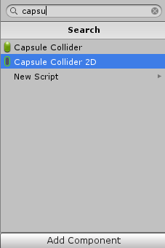

### MenambahkanCapsule Collider 2D

* + 1. Pada properties Capsule Collider 2D, isikan nilai Offset dan Size seperti gambar dibawah ini

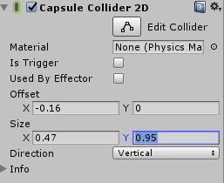

### Mengubah Offset dan Size

* + 1. Buat folder baru bernama “Script” dalam folder Tugas7

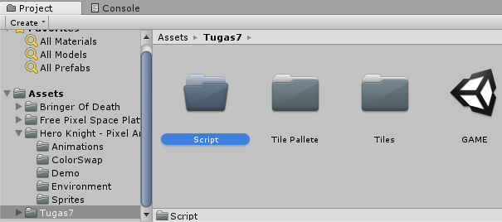

### Membuat Folder Script

* + 1. Buat file Script baru, caranya klik kanan folder Script, pilih Create kemudin C# Script dan namai file script tersebut dengan “Hero”, kemudan Drag file script tersebut kedalam GameObject “Hero” kemudian Klik 2X file script tersebut, maka akan dialihkan ke visual studio 2017

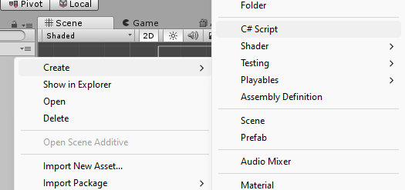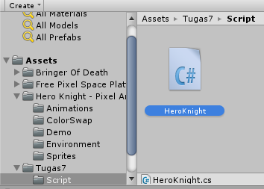

### Mendrag File Script

* + 1. Masukan source code dibawah ini, jangan lupa untuk mengganti Hero pada public class Hero dengan nama yang sama seperti nama file

|  |
| --- |
| using System.Collections;  using System.Collections.Generic;  using UnityEngine;  public class Hero : MonoBehaviour  {  Rigidbody2D rb;  [SerializeField] float speed = 1;  float horizontalValue;  bool facingRight;  private void Awake()  {  rb = GetComponent<Rigidbody2D>();  }  // Update is called once per frame  void Update()  {  horizontalValue = Input.GetAxisRaw("Horizontal");  }  void FixedUpdate()  {  Move(horizontalValue);  }  void Move(float dir)  {  #region gerak kanan kiri  float xVal = dir * speed * 100 * Time.fixedDeltaTime;  Vector2 targetVelocity = new Vector2(xVal, rb.velocity.y);  rb.velocity = targetVelocity;  if (facingRight && dir < 0)  {  transform.localScale = new Vector3(-1, 1, 1);  facingRight = false;  }  else if (!facingRight && dir > 0)  {  transform.localScale = new Vector3(1, 1, 1);  facingRight = true;  }  #endregion  }  } |

* + 1. Jika diplay, karakter sudah bisa bergerak ke kanan dan ke kiri dengan menekan arah kanan kiri di keyboard

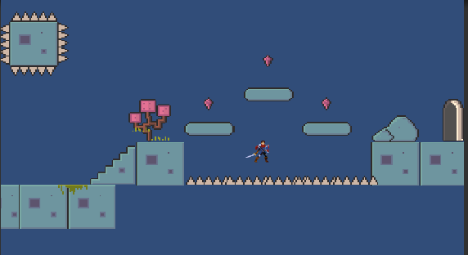

### Tampilan Jika Project di Play

* + 1. Untuk membuat Ground Check, klik Grid pada Hierarchy, pergi ke Inspector, pilih Layer, klik Add Layer…

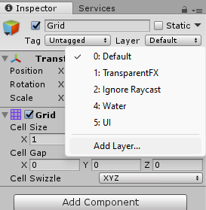

### Menambahkan Layer

* + 1. Isikan User Layer 8 dengan nama Ground

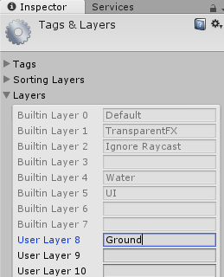

### Mengisi User Layer

* + 1. Ganti Layer Default menjadi Ground, klik Yes, change children

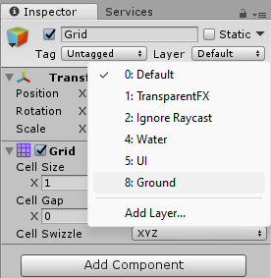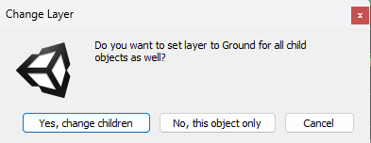

### Mengganti Layer

* + 1. Klik kanan Hero kemudian pilih Create Empty dan ubah namanya menjadi GroundCheck

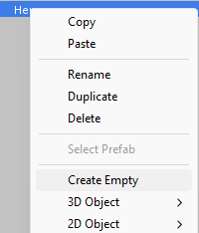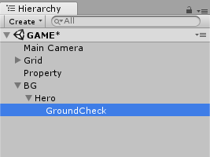

### Membuat Create Empty

* + 1. Klik GroundCheck, kemudian gunakan Move Tool untuk untuk menggeser panah berwarna hijau-merah pada objek karakter seperti gambar dibawah ini

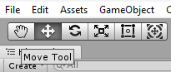 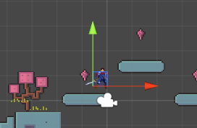

### Menggunakan Move Tool Pada GroundChec

* + 1. Kembali ke visual studio, tambahkan baris kode seperti gambar dibawah ini

|  |
| --- |
| [SerializeField] Transform groundcheckCollider;  [SerializeField] LayerMask groundLayer;  const float groundCheckRadius = 0.2f;  [SerializeField] bool isGrounded; |

* + 1. Buat void baru dibawah void FixedUpdate

|  |
| --- |
| void GroundCheck()  {  isGrounded = false;  Collider2D[] colliders =  Physics2D.OverlapCircleAll(groundcheckCollider.position, groundCheckRadius, groundLayer);  if (colliders.Length > 0)  isGrounded = true;  } |

* + 1. Tambahkan GroundCheck(); dalam void FixedUpdate

|  |
| --- |
| Void FixedUpdate()  {  GroundCheck();  Move(horizontalValue);  } |

* + 1. Kembali ke Unity Editor, klik Hero, kemudian klik dan drag GroundCheck arahkan kedalam Groundcheck Collider yang ada pada Inspector kemudian Sesuaikan juga opsi yang lainnya

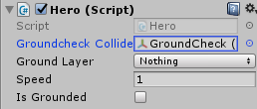

### MendragGroundCheck

* + 1. Untuk membuat sebuah mekanisme melompat, tambahkan baris kode seperti dibawah ini

|  |
| --- |
| [SerializeField] float jumpPower = 100;  bool jump; |

* + 1. Tambahkan kode dibawah ini di dalam void update

|  |
| --- |
| if (Input.GetButtonDown("Jump"))  jump = true;  else if (Input.GetButtonUp("Jump"))  jump = false; |

* + 1. Pada void FixedUpdate tambahkan seperti yang dikotak merah

|  |
| --- |
| Viod FixedUpdate()  {  GroundCheck();  Move(horizontalValue, Jump);  } |

* + 1. Tambahkan baris kode dibawah ini, letakkan dalam void Move

|  |
| --- |
| bool jumpflag)    if (isGrounded && jumpflag)  {  isGrounded = false;  jumpflag = false;  rb.AddForce(new Vector2(0f, jumpPower));  } |

* + 1. Buat folder baru bernama “Physics” dalam folder Tugas7 kemudian Klik kanan folder “Physics” pilih Create lalu Physics Material 2D dan beri nama “Hero”

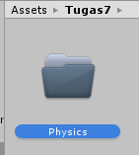 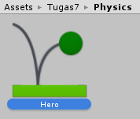

### MembuatFolderPhysics

* + 1. Klik file tersebut, dan pergi ke Inspector, ubah nilai Friction dan Bouncies menjadi 0

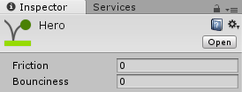

### Mengubah NilaiFriction dan Bouncies

* + 1. Klik objek Karakter, kemudian drag file Physics 2D tadi kedalam Material yang ada pada Rigidbody 2D kemudian Tekan play untuk mencoba hasilnya, karakter sekarang sudah bisa bergerak dan melompat

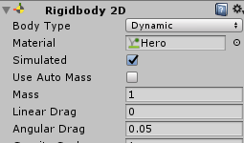

### Mendrag File Physics 2D

## 1.2 Tugas 2 : Membuat Camera Movement

1. Tambahkan script dalam folder Script dan beri nama “CameraFollow.cs”

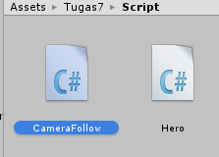

### Tampilan Folder Script

1. Isikan source code dibawah ini

|  |
| --- |
| using System.Collections;  using System.Collections.Generic;  using UnityEngine;  public class CameraFollow : MonoBehaviour  {  public float xMargin = 0.5f;  public float yMargin = 0.5f;  public float xSmooth = 4f;  public float ySmooth = 4f;  public Vector2 maxXAndY;  public Vector2 minXAndY;  private Transform player;  void Awake()  {  player = GameObject.FindGameObjectWithTag("Player").transform;  }  bool CheckXMargin()  {  return Mathf.Abs(transform.position.x - player.position.x) > xMargin;  }  bool CheckYMargin()  {  return Mathf.Abs(transform.position.y - player.position.y) > yMargin;  }  void FixedUpdate()  {  TrackPlayer();  }  void TrackPlayer()  {  float targetX = transform.position.x;  float targetY = transform.position.y;  if (CheckXMargin())  targetX = Mathf.Lerp(transform.position.x, player.position.x,  xSmooth * Time.deltaTime);  if (CheckYMargin())  targetY = Mathf.Lerp(transform.position.y, player.position.y,  ySmooth * Time.deltaTime);  targetX = Mathf.Clamp(targetX, minXAndY.x, maxXAndY.x); targetY =  Mathf.Clamp(targetY, minXAndY.y, maxXAndY.y); transform.position = new Vector3(targetX, targetY, transform.position.z);  }  } |

1. Simpan file script tersebut, kemudian drag dan masukkan ke dalam Game Object Main Camera

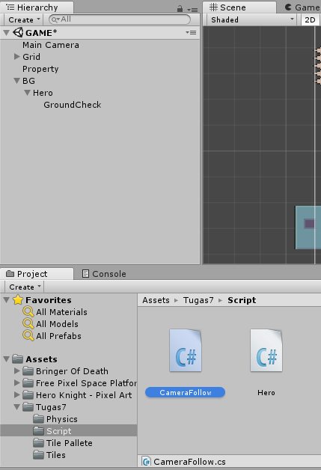

### Mendrag Script Camera ke Main Camera

1. Pergi ke Inspector Main Camera kemudian lakukan setting Camera Follow seperti gambar berikut

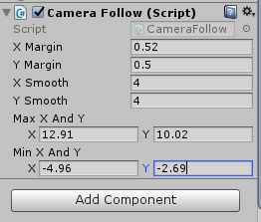

### Mengatur Bagian Camera Follow

1. Pada inspector karakter yang digunakan, ganti tag menjadi Player

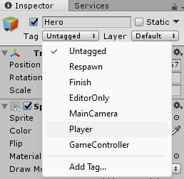

### Mengubah Tag Untagged Menjadi Player

1. Tekan play, maka camera sudah bisa mengikuti karakter

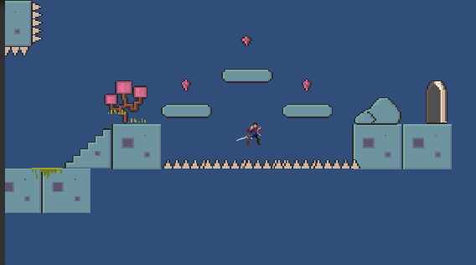

### Tampilan Hasil Project